Installation – Environnement de développement Android (45-60 minutes)

- Téléchargez et installez les applications suivantes:
  - Eclipse (32 ou 64 bits)
http://www.eclipse.org/downloads/

  - “Java SDK” (32 ou 64 bits)
http://www.oracle.com/technetwork/java/javase/downloads/index.html

  - « Android SDK »
http://developer.android.com/sdk/index.html
    - Exécutez le « SDK Manager » pour Android – « right click and run as administrator ».
    - Installez le SDK pour Android 3.2 (API 13)

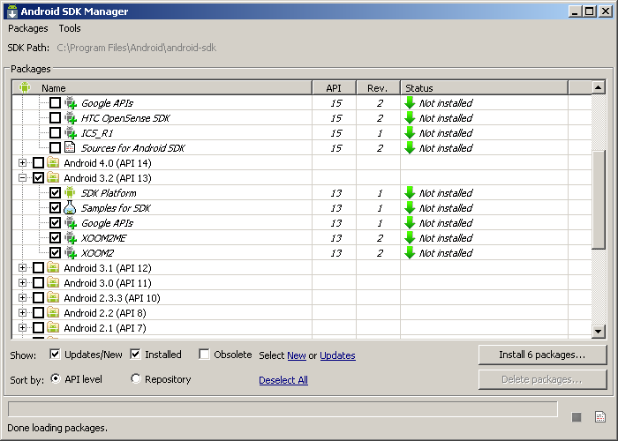

- Sur la tablette Xoom, allez dans Settings Applications et cochez "Unknown sources: All installation of non-Market applications". Ensuite, allez dans "Development" et cochez "USB debugging: Debug mode when USB is connected"
- Téléchargez et installez le pilote pour la tablette Xoom (32 ou 64 bits)
http://developer.motorola.com/tools/usb_drivers/
- Branchez la tablette à l’aide du cable USB.
- Allez dans « device manager » dans votre pc et vérifiez que l’interface ADB est bel et bien présent.
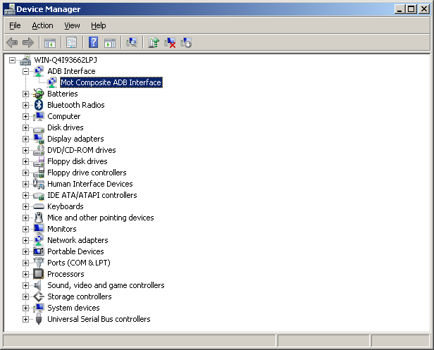

- Lancez eclipse.exe:
  - Allez dans "Help", "Install New Software..."
  - Dans “Work with:” insérez l’adresse suivante " https://dl-ssl.google.com/android/eclipse/
  - Cochez "Developer Tools" et terminez l’installation
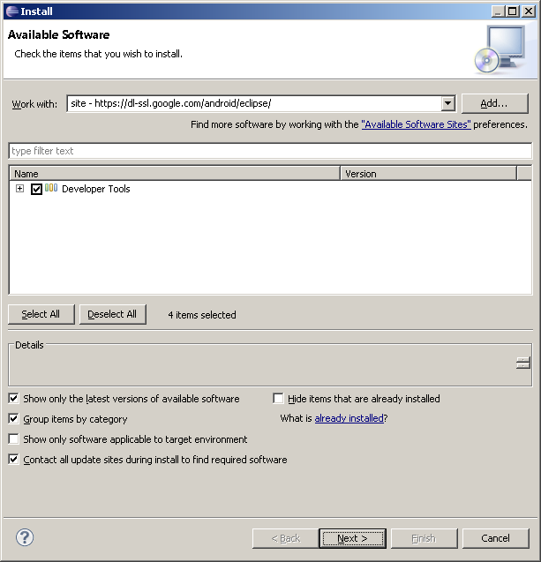
- Après avoir relancé eclipse, une boîte de dialogue vous demandera où se trouve le Android SDKSelectionnez "Use exsiting SDK" et entrez enter C:\progr...\Android\Android-sdk…
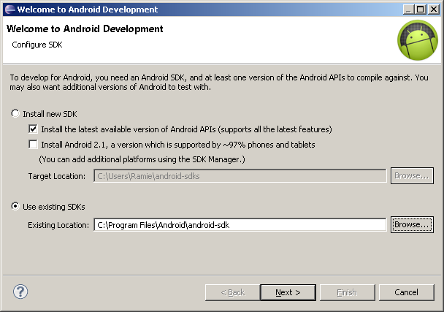
- Effectuez l’extraction et importez les examples de code dans votre projet
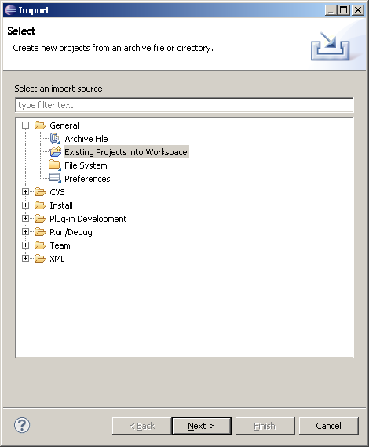

- Ajouter les librairies de support :
  - Cliquez de la droite sur la racine du projet et allez dans « android tools »
  - Sélectionnez « add support librairy »
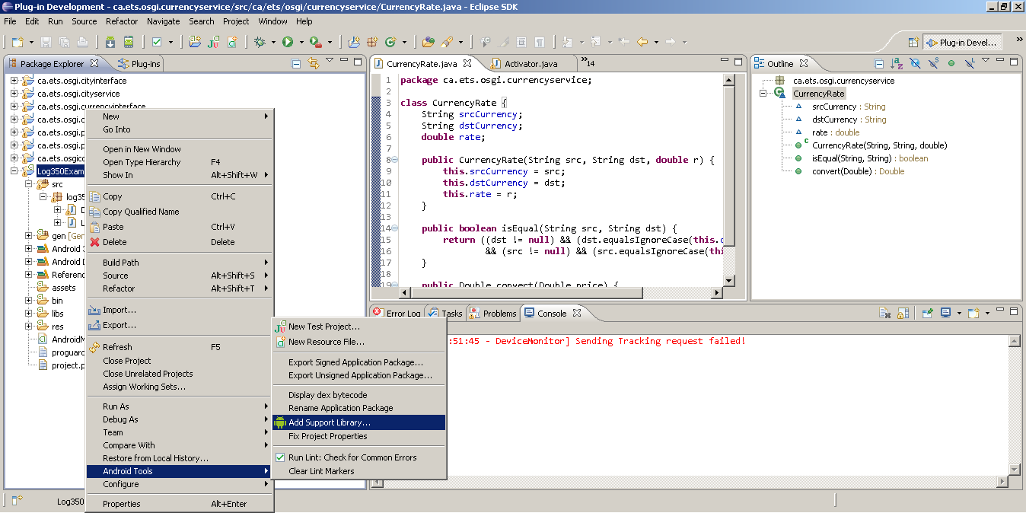

- Pour exécuter le projet :
  - Dans eclipse, cliquez sur la racine du projet
  - Cliquez sur la flèche à côté du triangle (run) pour dévoiler le sous menu
  - Sélectionnez « run as » ensuite « android application »
